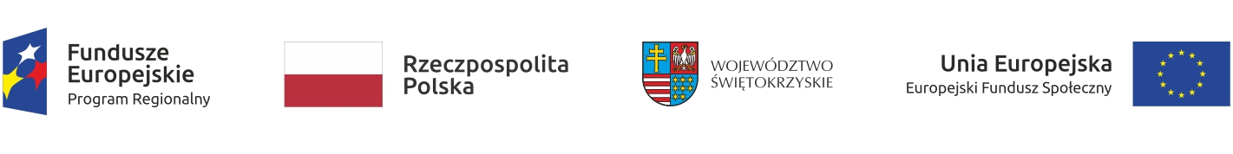
Pawłów, dnia 2020-02-28

Wg rozdzielnika

Gminny Ośrodek Pomocy społecznej w Pawłowie, Pawłów 56, 27-225 Pawłów informuje, że w dniu 28.02.2020r o godz. 08:30 odbyło się otwarcie ofert postępowania, do którego nie mają zastosowania przepisy ustawy z dnia 29.01.2014r Prawo zaówień publicznych – art. 4 pkt. 8 (tj. Dz. U z 2018r, poz. 1986 z późn. zm.) "Usługi prawnicze w związku z realizacją projektu „Nasz Projekt – Twoją szansą na pracę”".

W prowadzonym postępowaniu złożono 1 ofertę.

W przedmiotowym postępowaniu ofertę ważną z najwyższą liczbą otrzymanych punktów złożył Wykonawca:

Kancelaria Adwokacka, Konrad Kamiński, 25-312 Kielce, ul. Warszawska 34/31.

Wyk. w 3 egz.:
Egz. 1 – Wykonawca
Egz. 2 – Strona internetowa
Egz. 3 – a/a.

